Esame FISICA appello 24 Giugno

Un blocco di massa m = 5 kg si trova su un piano orizzontale all’altezza h = 10 m dal livello del suolo. Il blocco si trova inizialmente a contatto con una molla, di costante elastica k, compressa di 50 cm. Sospinto dalla molla, il blocco scivola senza attrito sul piano orizzontale fino a raggiungere un piano inclinato che forma un angolo di 30° con l'orizzontale. Il blocco, senza staccarsi, scivola lungo il piano inclinato fino a raggiungere il suolo. Sapendo che la velocità finale è VC = 20 m/s si determini: 1) la costante elastica della molla k, in N/m
4080.00
2040.00
1020.00
5.02
40800.00
meccanica1
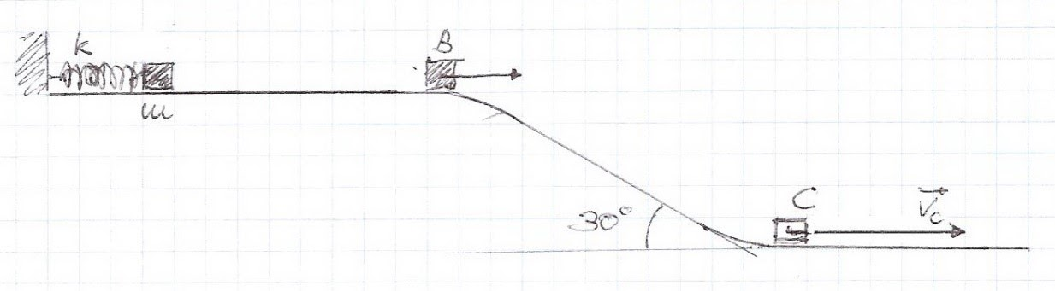
2) l’accelerazione cui è soggetto il blocco lungo il piano inclinato
g * sen(theta)
g * cos(theta)
g * tg (theta)
g / 2
g
3) la velocità VB, in m/s, raggiunta prima di scendere lungo il piano inclinato
7.14
0.50
14.28
22.00
22900
4) il tempo impiegato a percorrere il piano inclinato, in secondi
18.00
1.00
0.58
1.17
2.33
Dopo aver percorso in piano una distanza di 80 m la sua velocità scende da VC = 20 m/s a VD = 5 m/s a causa della ruvidità del piano. Si determini: 5) il coefficiente di attrito dinamico muD del piano ruvido
0.489
0.717
0.847
0.239
0.120
Il blocco, con velocità VD = 5 m/s, si trova nuovamente su un piano orizzontale liscio e urta una cassa di 2.5 kg, attaccandosi ad essa. Si determini: 6) la velocità finale del corpo blocco+cassa in m/s
1.00
5.00
3.33
1.67
0.444
SOLO PER CHI SCEGLIE IL VECCHIO PROGRAMMA: 7) Se il blocco avesse forma sferica (Isfera=2/5MR2) e cominciasse a rotolare appena staccatosi dalla molla, quale velocità traslazionale (in m/s) raggiungerebbe prima di scendere lungo il piano inclinato?
0.42
6.04
8.54
12.1
38.2
SOLO PER CHI SCEGLIE IL VECCHIO PROGRAMMA: 8) con quale velocità, in m/s, raggiungerebbe il suolo al termine del piano inclinato?
40.0
16.9
14.6
13.3
11.8
Un cilindro pieno, di massa M = 2 kg e raggio R = 10 cm, striscia senza attrito su un piano orizzontale. All’asse del cilindro è agganciato, tramite un filo inestensibile, un blocco di massa m = 0.5 kg che, grazie a una carrucola di massa trascurabile, può scendere liberamente in verticale. 9) Calcolare l’accelerazione del centro di massa del cilindro, in m/s2
0.980
1.96
3.92
4.90
9.80
meccanica2
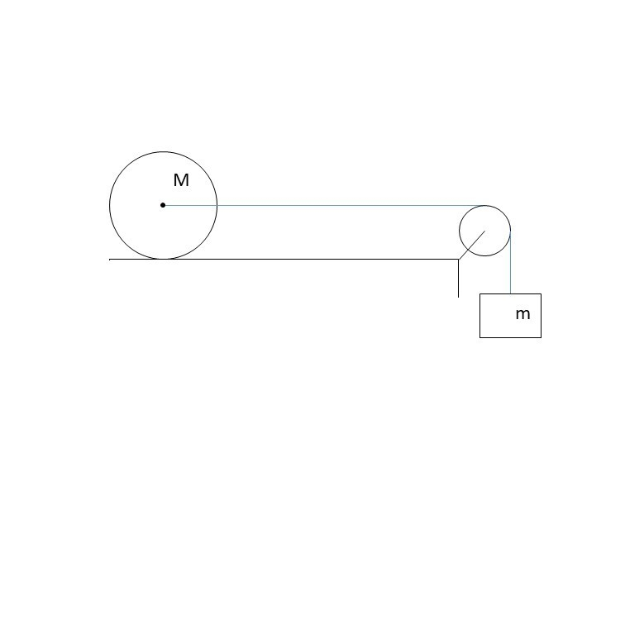
10) Calcolare la tensione del filo T, in Newton
1.96
3.92
4.90
7.84
9.80
11) Se il blocco scende in verticale di 1 metro, partendo da fermo, determinare la velocità finale del blocco, in m/s
10.1
5.80
3.96
1.98
0.99
SOLO PER CHI SCEGLIE IL VECCHIO PROGRAMMA: 12) Se il cilindro rotolasse snza strisciare, quale sarebbe la prima equazione del moto per il cilindro? (ax = componente x dell'accelerazione, FS forza di attrito statico)
F =M a
F = M ax
FS = M ax
T = M ax
T - FS = M ax
Un gas perfetto monoatomico compie il ciclo reversibile mostrato in figura. La pressione nella prima trasformazione isobara è di 2 10**5 Pa e nella seconda si riduce alla metà. Il volume invece passa da 1.0 m3 a 5 m3. La temperatura nello stato A è di 300 K. Determinare: 13) il lavoro compiuto nel ciclo
4 J
10 J
400 J
400000 J
1000000 J
termodinamica
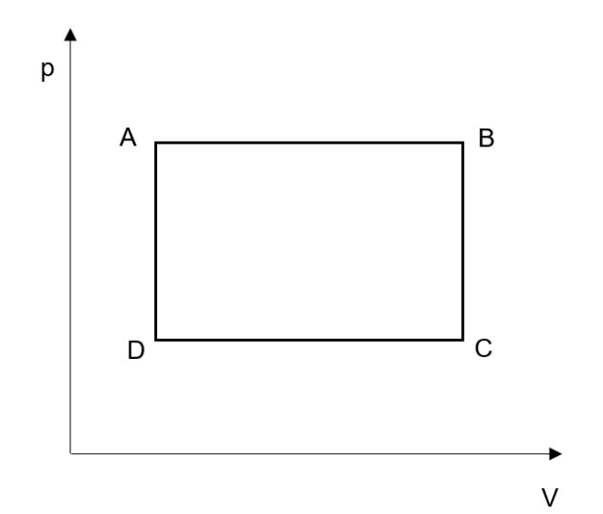
14) Determinare il numero di moli del gas
0.000802
0.0802
20.1
80.2
667
15) determinare la temperatura massima che il gas raggiunge nel ciclo
600 K
750 K
1500 K
2250 K
3000 K
16) Determinare la temperatura minima che il gas raggiunge nel ciclo
0.00167 K
150 K
300 K
750 K
1500 K
17) determinare il calore assorbito nella trasformazione AB
20 J
4500 J
300000 J
1000000 J
2000000 J
18) Determinare il calore assorbito nella trasformazione DA
0 J
1.5 J
1500 J
75000 J
150000 J
19) Determinare il rendimento del ciclo
0.0890
0.186
0.465
0.930
1
20) determinare il rendimento di un ciclo di Carnot fra le stesse temperature min e max
0.100
0.500
0.888
0.900
1.00
SOLO PER CHI SCEGLIE IL NUOVO PROGRAMMA: Del circuito disegnato in figura, i cui valori sono i seguenti: R1 = 20 kohm R2 = 20 kohm R3 = 50 kohm R4 = 50 kohm R5 = 50 kohm V = 200 V trovare 21) la resistenza totale, in kohm
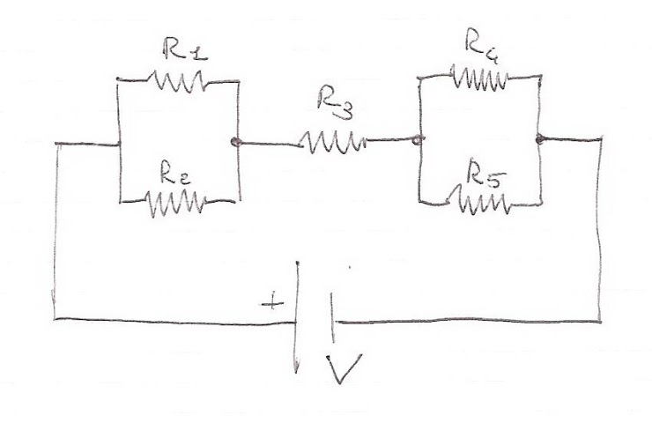
20
60
110
190
85
22) Trovare la corrente totale erogata dalla batteria
1.05 mA
1.82 mA
2.35 mA
3.33 mA
10.0 mA
23) Trovare la corrente nella resistenza R1
0.53 mA
1.18 mA
1.67 mA
1.82 mA
10.0 mA

